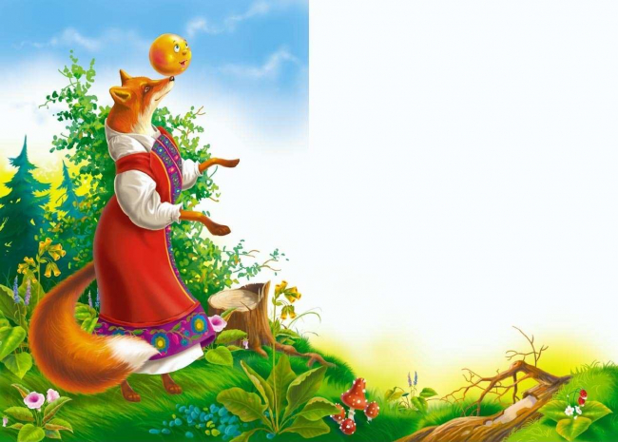

**Награждается**

**Нишейко Денис,**

**занявший 1 место**

**в районном конкурсе детского творчества**

**«По страницам русских сказок» Номинация «Поделка по мотивам сказки»**

**педагоги Дьяконова Оксана Сергеевна,**

**Пинчук Елена Александровна**

**МАДОУ д/с №16**

**Заведующий филиалом C:\Users\Сотрудник\Desktop\!!! ПОДПИСЬ Последнее изменение - копия.jpg О. В. Мозолева** 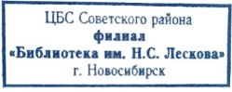

**Новосибирск, 2025**

Диплом

**МБУК ЦБС Советского района**

**Филиал «Библиотека им. Н. С. Лескова»**